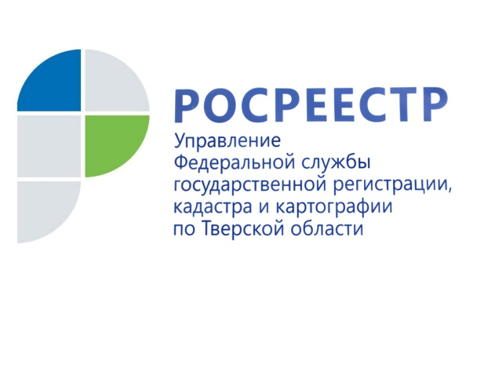 ПРЕСС-РЕЛИЗ
Управление Росреестра по Тверской области подвело итоги работы
за 2016 год

10 марта состоялось расширенное заседание коллегии Управления Росреестра по Тверской области, на котором, главным образом, были подведены итоги деятельности Управления за 2016 год и определены задачи на 2017 год.

Особое внимание в деятельности Управления в 2016 году было уделено подготовке к вступлению в силу с 1 января 2017 года Федерального закона от 13.07.2015 №218-ФЗ «О государственной регистрации недвижимости», предусматривающего введение Единого государственного реестра недвижимости и единой учётно-регистрационной процедуры. На протяжении 2016 года в Управлении был осуществлён комплекс мероприятий сразу по нескольким направлениям деятельности, включающий в себя работу по сопоставимости сведений, содержащихся в Едином государственном реестре прав и государственном кадастре недвижимости, оцифровке и перекомлектованию архива дел правоустанавливающих документов, а также обучению специалистов Управления и регионального филиала Федеральной кадастровой палаты положениям нового закона.

Однако, несмотря на законодательные изменения, вопросы повышения качества и доступности предоставляемых населению государственных услуг в 2016 году по-прежнему оставались в числе приоритетных. И в этой части одним из контрольных показателей являются сроки осуществления государственной регистрации прав и кадастрового учёта. В 2016 году, как и в 2015-м, государственная регистрация прав по Тверской области проводилась в среднем за 6 дней. Сроки постановки объектов недвижимости на кадастровый учёт в 2016 году по сравнению с 2015 годом сократились с 8 до 5 дней. При этом показатель «дорожной карты», как и срок, установленный законодательством, в отчётный период по обеим услугам составлял 10 дней.

Сроки оказания услуг Росреестра являются одним из критериев Национального рейтинга состояния инвестиционного климата в субъектах Российской Федерации, по которым производится ежегодное формирование рейтингов регионов Агентством стратегических инициатив. Как было отмечено в ходе заседания коллегии, в Тверской области в 2016 году по сравнению с Национальным рейтингом 2015 года улучшился целый ряд значений по показателям «Эффективность процедур по регистрации прав собственности» и «Эффективность процедур постановки земельного участка на кадастровый учёт и качество территориального планирования».

Вместе с тем, повышение указанных показателей зависит не только от деятельности территориальных органов Росреестра, но и от работы органов государственной власти региона и органов местного самоуправления. Так, одним из критериев, влияющих на показатель удовлетворенности деятельностью по государственной регистрации прав и постановки на кадастровый учёт, является количество офисов по приёму документов на эти услуги. В условиях тенденции сокращения числа офисов филиала Федеральной кадастровой палаты по Тверской области по приёму документов, актуальным становится вопрос развития филиальной сети МФЦ оказания государственных и муниципальных услуг в регионе и повышения доли заявлений, принимаемых в МФЦ по услугам Росреестра. В 2016 году количество заявлений на государственную регистрацию прав, принятых работниками регионального ГАУ МФЦ, выросло в 3,5 раза и составило более 131 тысячи (в 2015 – 37,1 тыс. заявлений). Доля услуг Росреестра по отношению к общему объёму услуг, предоставляемых на базе МФЦ, в 2016 году составила 51%.

С 2015 года Росреестр перешёл на предоставление всех массовых государственных услуг в электронном виде. В Тверской области, благодаря проводимой Управлением информационной кампании по популяризации электронных услуг и сервисов Росреестра, отмечена устойчивая динамика роста числа обращений по государственной регистрации прав через Интернет. Так, за 2016 год в Управление в форме электронного документа поступило более 6,2 тыс. заявлений о государственной регистрации прав на недвижимое имущество и сделок с ним. В 2015 году таких заявлений было подано всего 35. Кроме того, более чем в 2 раза выросло количество сведений, выданных из Единого государственного реестра прав, в электронном виде в 2016 году по сравнению с 2015 годом (с 94, 6 тыс. до 208, 6 тыс.). Рост показателя по выдаче сведений из государственного кадастра недвижимости в 2016 году в электронном виде составил 10%.

На сегодняшний день Росреестр является единственным поставщиком сведений для налоговых органов об объектах недвижимости и их правообладателях. От качества передаваемых сведений напрямую зависит достоверность налогооблагаемой базы и, как следствие, наполняемость бюджетов различных уровней за счёт взимаемых налогов. По итогам 2016 года процент прохождения форматно-логического контроля передаваемых сведений в тверском регионе превысил средний по России. Достижение данного показателя стало возможным благодаря постоянной работе по верификации и гармонизации баз данных информационных ресурсов Росреестра.
Кроме того, в 2016 году региональное Управление Росреестра приняло участие в реализации Межведомственного плана по повышению доходов консолидированного бюджета Тверской области, разработанного по поручению губернатора региона Игоря Рудени. Данный проект позволяет увеличивать налоговые поступления в бюджет за счёт инвентаризации земельных участков, внесения сведений о них в государственный кадастр недвижимости с последующей передачей в налоговые органы. Также реализация проекта направлена на вовлечение в экономический оборот региона неиспользуемых или используемых не по назначению земельных участков, выявляемых в ходе проведения проверок земельного законодательства.
В сфере осуществления государственного земельного надзора процедура дистанционного административного обследования земельных участков, введённая в 2015 году, позволила повысить эффективность проведенных проверок. В тверском регионе доля проверок, по итогам которых выявлены правонарушения, в 2016 году составила 50% (в 2015 – 21%). При этом сумма наложенных штрафов возросла более чем в 2,2 раза (с 3,3 млн. рублей за 2015 год до 7,5 млн. рублей за 2016 год).

Говоря о задачах на 2017 год, руководитель Управления Росреестра по Тверской области Николай Фролов отметил, что главной из них является реализация 218-ФЗ «О государственной регистрации недвижимости» на территории тверского региона в полном объёме. «Конечная цель работы – качественно и быстро предоставить услугу гражданину, предпринимателю, представителю крупной компании или государственного органа. От того, насколько добросовестно мы выполним возложенные на нас обязанности, зависят защищённость прав собственности, эффективность налогообложения, рост экономики региона и, следовательно, его инвестиционная привлекательность».

Тверской Росреестр в цифрах
За 2016 год принято 297,3 тыс. заявлений на государственную регистрацию прав, зарегистрировано 254,6 тыс. прав, ограничений (обременений) прав на недвижимое имущество и сделок с ним. По сравнению с 2015 годом количество принятых в Тверской области заявлений снизилось на 5%, а зарегистрированных прав - на 0,4 %.
В 2016 году по сравнению с показателями 2015 года на 38% снизилось количество зарегистрированных прав граждан по договорам приватизации жилых помещений (в 2015 – 11 200, в 2016 – 6 997). Вместе с тем на 14% увеличилось количество зарегистрированных ипотек жилья (с 6 932 за 2015 год до 8 084 за 2016 год), тогда как в прошлом году по данному показателю отмечалось падение на 29%. Также на 10% выросло количество зарегистрированных договоров долевого участия в строительстве: с 3797 за 2015 год до 4 265 за 2016 год. В прошлом году снижение данного показателя составило 21%.
В 2016 году всего на кадастровый учёт поставлено 25 491 земельный участок, что на 16,5% больше, чем в 2015 году (21 877). На 12,4 % уменьшилось количество поставленных на кадастровый учёт объектов капитального строительства. В 2016 году их число составило 24 583, в 2015 году – 28 054. Всего в 2016 году принято 75,7 тыс. заявлений о внесении сведений об объектах недвижимости в государственный кадастр недвижимости, что на 0,5% больше, чем за 2015 год (75,3 тыс. заявлений).
На 3,2% выросло количество сведений, предоставленных из государственного кадастра недвижимости в 2016 году по сравнению с 2015 годом (с 438,5 тыс. до 452 тыс.). Количество сведений, выданных из Единого государственного реестра прав на недвижимое имущество в 2016 году, увеличилось на 48,3% по сравнению с 2015 годом и составило около 344 тысяч.

Пресс-служба Управления Росреестра по Тверской области

